МБОУ «Зерновская школа»

В преддверии зимнего праздника в нашей школе были проведены «Новогодние весёлые старты среди учащихся. Все дети приняли самое активное участие во всех эстафетах, которые развивают ловкость, выносливость, быстроту, реакцию и воспитывают в детях командный дух. Все ребята очень старались. А главное – получили заряд бодрости и массу положительных эмоций. Спортивные эстафеты - это самое любимое спортивное мероприятие детей в школе,которые дают возможность участвовать командой, что способствует сплочению, а также соперничеству между участниками. Вызывают азарт, как у спортсменов, так и у болельщиков»

- Конкурс «Собери Новогоднюю гирлянду» 5 класс
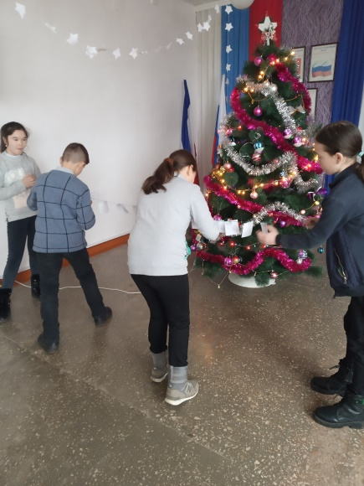 | 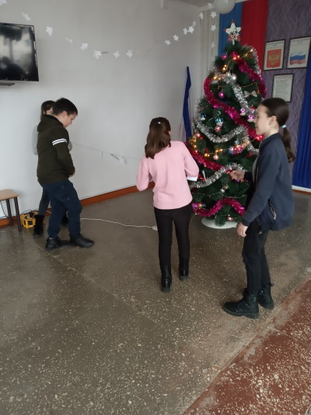

- «Новогодние старты» 2,3,4 классы
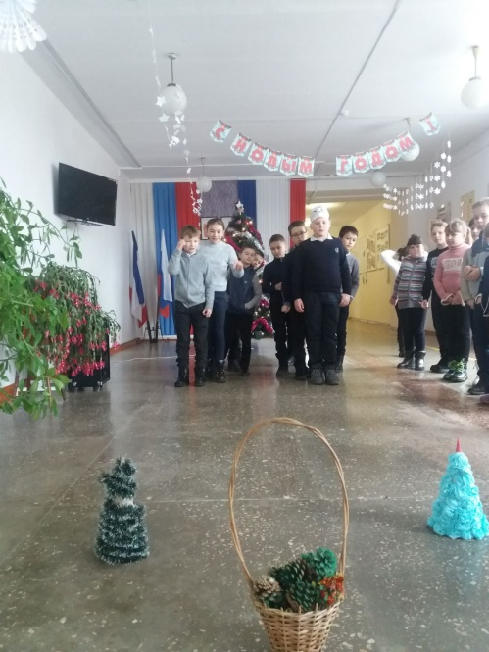 | 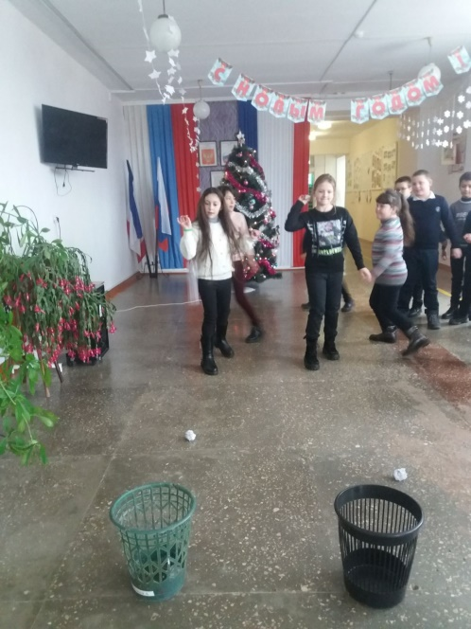

- Весёлая эстафета «Новый год спешит к нам в гости» 9, 10 классы
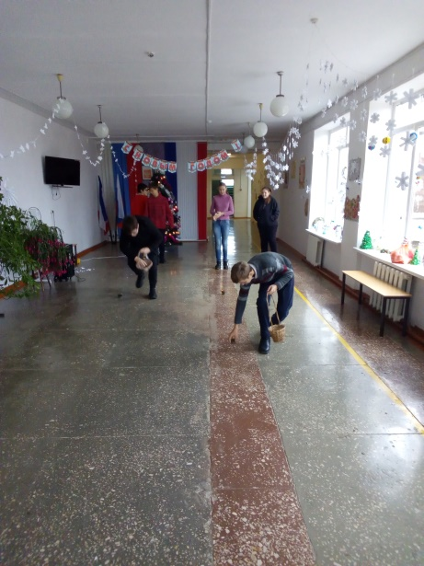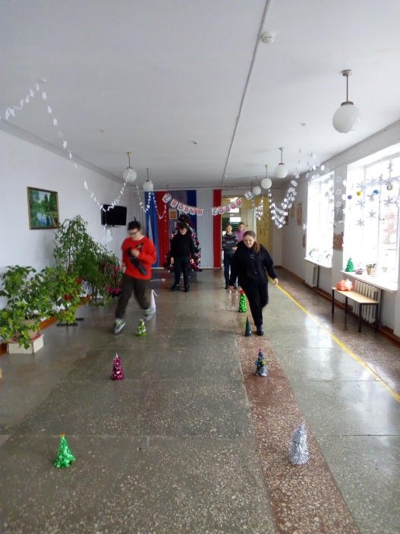 | 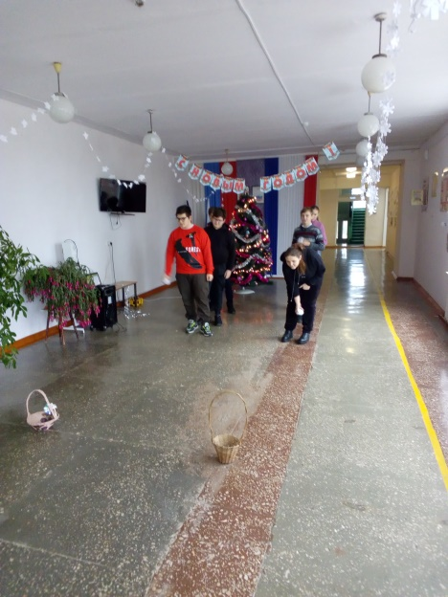

- Спортивные соревнования «Зимние забавы» 7 класс
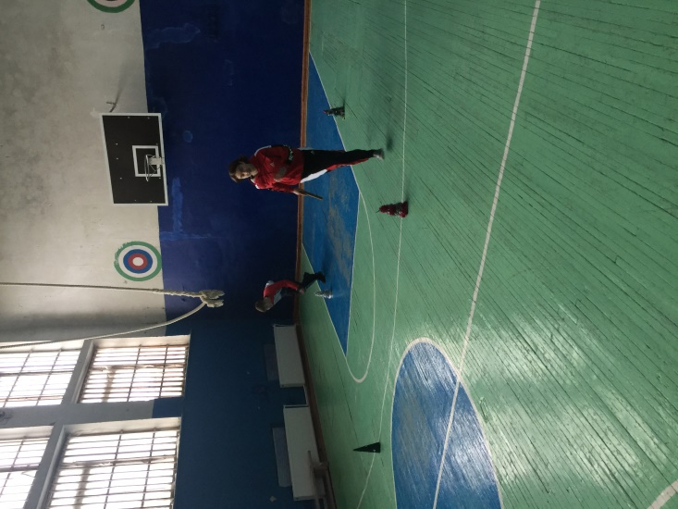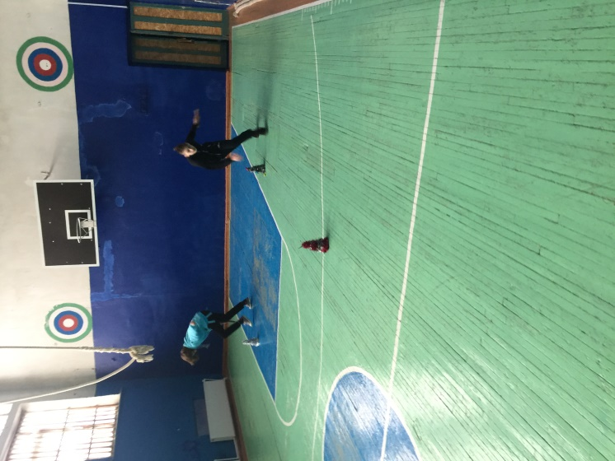 | 